

**INSTITUTO FEDERAL DE EDUCAÇÃO, CIÊNCIA E TECNOLOGIA DE SANTA CATARINA - CAMPUS SÃO JOSÉ**

**CURSO ENGENHARIA DE TELECOMUNICAÇÕES**

**DISCIPLINA: Sistemas operacionais - SOP 29006**

**Tarefa 17**

**Aluno: Jefferson Botitano Calderon R**

**Professor(s): Arliones Stevert Hoeller Junior**

**São José, 2021**

**1.Qual é o tipo de disco no seu computador e qual algoritmo de escalonamento de disco está sendo utilizado? Apresente o print de tela sobre como você obteve essas informações. Dica: ver slide 22 da video-aula do Prof. Maziero.**

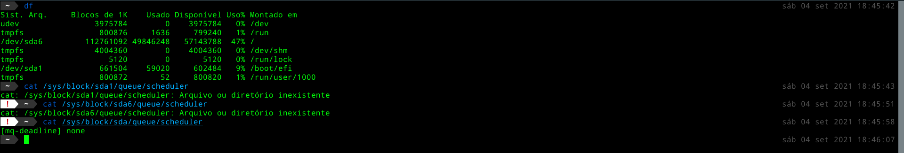

algoritmo de escalonamento: mq-deadline .

tipo de disco: disco de memória flash (SSD) .

**2.O que são e para que servem os sistemas RAID?**

O Raid tem o intuito de melhorar problemas que foram encontrados em discos rígidos, como lentidão na leitura de dados e perda de dados. A estratégia utilizada pelo raid é baseada em unir dois ou mais discos, para que o sistema operacional entenda como um só disco rígido, proporcionando uma maior solidez no armazenamento baseando-se na redundância dos dados.